

Jueves, 24 de septiembre 2020.

**Evalúo mis aprendizajes sobre los pueblos originarios.**

1. Dibuja a un pueblo nómada y a uno sedentario.

**Pueblo nómada Pueblo sedentario**

2. Observa la vivienda que aparece en la imagen.

**¿Qué modo de vida tuvieron estas personas?**

Las personas de la imagen tuvieron un modo de vida _____________________

Lo sé porque ___________________________________________________





Jueves, 24 de septiembre 2020.

3. Lee la siguiente descripción y encierra el nombre del pueblo al que corresponde.

Fue un pueblo que habitó la Zona Norte. Se dedicó a la agricultura y la crianza de animales. Fueron reconocidos alfareros, especialmente por usar formas de animales y figuras geométricas.

**Yaganes Diaguitas Mapuches**

4. Escribe el nombre del pueblo al que corresponda la descripción.

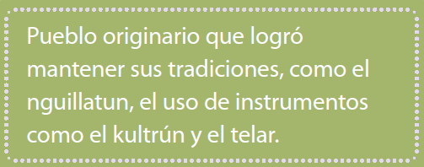

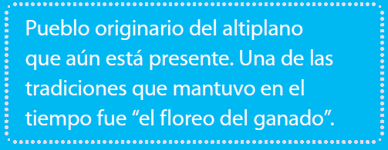



Jueves, 24 de septiembre 2020.

5. Observa el jarro y contesta:

a. ¿A qué pueblo originario pertenece este jarro?

____________________________________

____________________________________

b. ¿Cuál es el nombre de este jarro?

____________________________________

____________________________________

c. Dibuja un patrón geométrico que te guste para decorar un jarro.

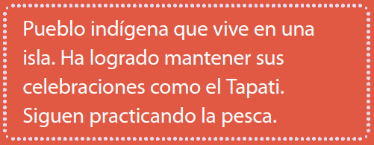

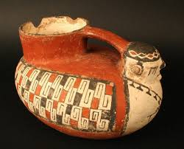



Jueves, 24 de septiembre 2020.

6. Lee las características de los pueblos originarios y escribe su nombre según corresponda.

7. Realiza un dibujo de tu pueblo originario favorito

